HABITOS DE HIGIENE PERSONAL

1. Colorea, y escribe espontáneamente que acciones que realizas

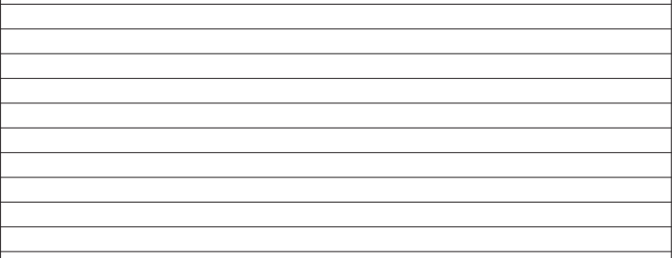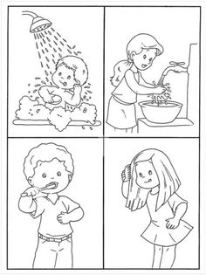

¿Cuál hábito falta en la imagen? Escritura espontanea

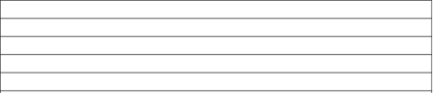

Nombre completo__________________________________

**BANCO DE PALABRAS**

**Lee con silabas, separa, escribe el número de silabas, colorea y copia la palabra.**

|  |  |  |  |  |  |  |  |
| --- | --- | --- | --- | --- | --- | --- | --- |
| Palabras | Agua | jabón | toalla | peine | Pasta dental | cepillo | tapabocas |
| sílabas | 2 | 2 | 3 | 2 | 2-- 2 | 3 | 4 |
| Dibujo |  |  |  |  |  |  |  |
| Copia de palabras |  |  |  |  |  |  |  |

Recorta y pega elemntos de aseo

Nombre ______________________________________________________

**Completa con la sílaba que falta.**